Январь 2011г.

Газета для детей и родителей МАДОУ «Детский сад № 218»

Зима пришла в детский сад с буднями и праздниками, с занятиями и играми.

СЕМЕЙНЫЕ СПОРТИВНЫЕ СОРЕВНОВАНИЯ
Семейные спортивные соревнования завершились. Итогом их стали веселое настроение соревнующихся и болельщиков. В соревнованиях приняли участие 8 семей из старших групп: №3 и №4: Богадиных, Угасловых, Хлебниковых, Едигаревых, Дьяковых, Мингазетдиновых, Медведевых, Кулаковых!
Огромное спасибо за активное участие в жизни детского сада!
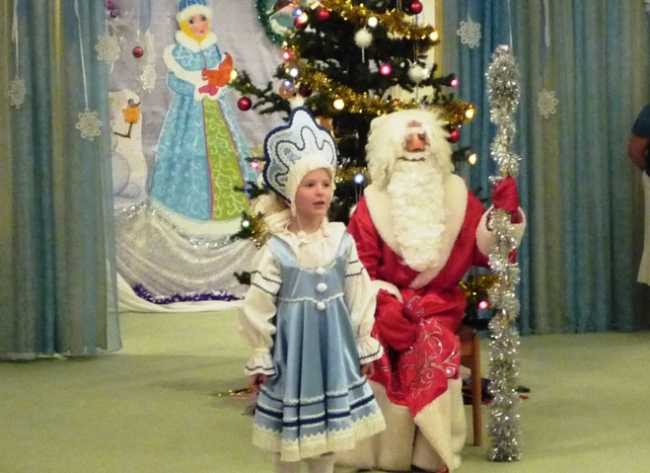

НОВЫЙ ГОД ПРИШЕЛ В ДЕТСКИЙ САД!
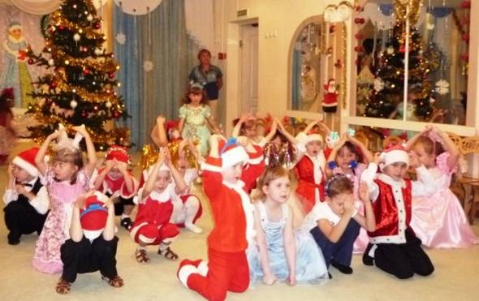
Новый год встретил детей нарядными елками и украшенными группами. Праздники доставили удовольствие детям всех групп. В группе № 4 «Непоседы» дети в поисках Деда Мороза встретили Зиму, совершили путешествие на дальнюю планету, повстречались с инопланетяниным, побывали на карнавале в Испании, а еще просто много танцевали, пели и рассказывали стихи о Новом годе, Деде Морозе и о зиме.

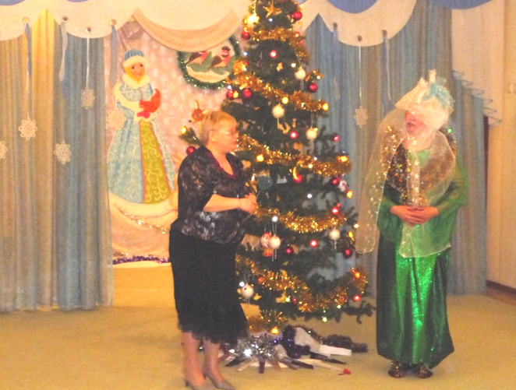
НОВЫЙ ГОД В ГРУППЕ "СОЛНЫШКО"
А вечером Деда Мороза с подарками на новый год очень ждали дети старшей группы. Им пришлось немало попутешествовать, чтобы встретиться с Дедом Морозом. Были они в гостях у бабушки Зимы, на далекой планете их встретила инопланетянка Бракозябра, и на карнавале в Испании побывали, а чтобы встретиться с Дедом Морозом - вновь пришлось вернуться в родной детский сад.

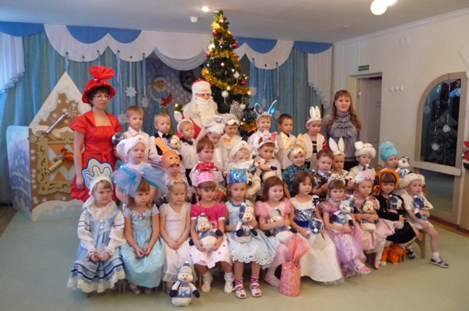
НОВЫЙ ГОД В ГРУППЕ «СМЕШАРИКИ»
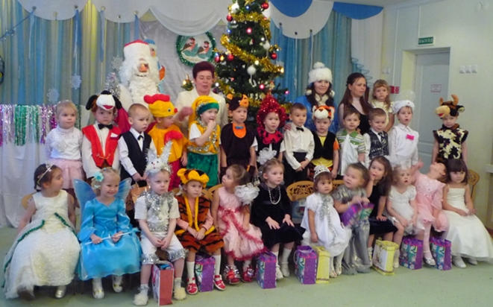
Новый год всегда приносит с собой неожиданности. Вот и в этот раз .... на елке дети нашли письмо от деда Мороза. Поиски Деда Мороза привели детей в страну сладостей: сахарных зайчиков и конфет, а путь в эту страну им показали котята и мышата. На протяжении всего праздника дети пели, танцевали и рассказывали Деду Морозу стихи, а в конце яркого праздника Дед Мороз подарил детям замечательные подарки и "по-волшебству" вернул обратно в детский сад.

НОВЫЙ ГОД У МАЛЫШЕЙ
На Новый год к малышам пришли сказочные персонажи из новогодней сказки: Медведь, Снегурочка и самый главный - Дед Мороз. Дети помогли зажечь огоньки на елочке, играли со Снегурочкой и Медведем, рассказывали Деду Морозу стихи. А Дед Мороз всем детям привез подарки.

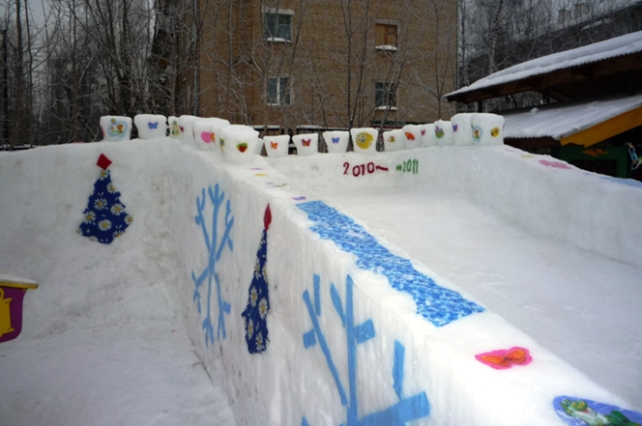
КОНКУРС ЗИМНИХ ПОСТРОЕК-2011
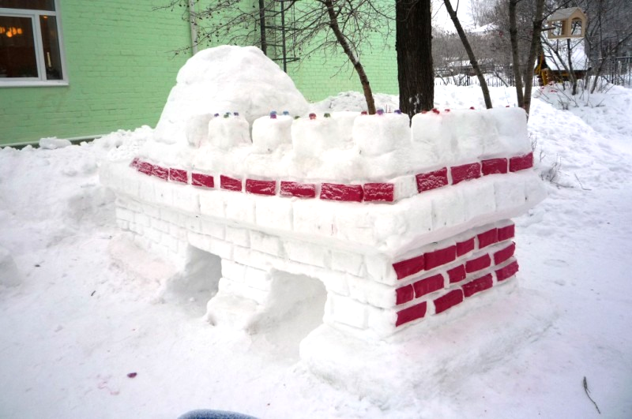
В декабре в нашем детском саду проходил конкурс зимних построек. Огромное спасибо родителям, понимающим важность насыщения жизни детей эстетикой во всех ее проявлениях! Участки получились великолепными! Огромный вклад в эту красоту внесли воспитатели групп. По итогам конкурса были отмечены лучшие: 1 место - гр.№4 (воспитатели Дроздова Н.И., Игнатьева Н.Н.; 2 место - гр.№2 - воспитатели Коробейникова А.М., Шаврина Л.В.); 3 место - гр.№1 (воспитатели Казакова Т.Н., Харина А.А.). Поздравляем победителей и порадуемся за наших детей - пусть их чаще окружает красота!

НОВОГОДНИЙ ПОДАРОК ДЛЯ ДЕТЕЙ ДЕТСКОГО ДОМА
В декабре в детском саду проходила акция новогодний подарок для детей детского дома г.Оса. Благодарим всех родителей, кто отозвался и поделился теплом и заботой с детишками из детского дома. В подарок к новому году были приготовлены теплые варежки и носочки, новогодние поделки, домашнее варенье, а также детские игрушки и вещи

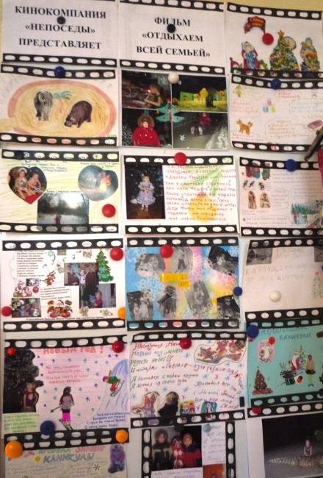
ОТДЫХАЕМ ВСЕЙ СЕМЬЕЙ
Уважаемые родители, вот и прошли новогодние праздники с елками, подарками, гостями. А что из всего многообразия новогодних впечатлений запомнил Ваш ребенок? Предлагаем Вам в выходные дни обобщить эту информацию с помощью семейной газеты, созданной совместно Вами и Вашим ребенком. Смотр-конкурс семейных газет состоится 17 января 2011 года. Всю неделю дети будут делиться своими впечатлениями с детьми своей группы. Чем поделится Ваш ребенок? Помогите ему в выборе интересной темы для презентации и подкрепите яркими картинками (фотографиями). Положение о конкурсе в каждой группе.
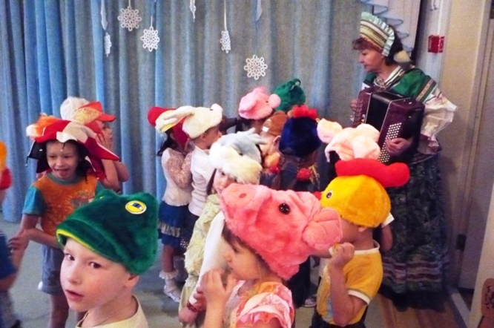

ПРИХОДИЛА КОЛЯДА
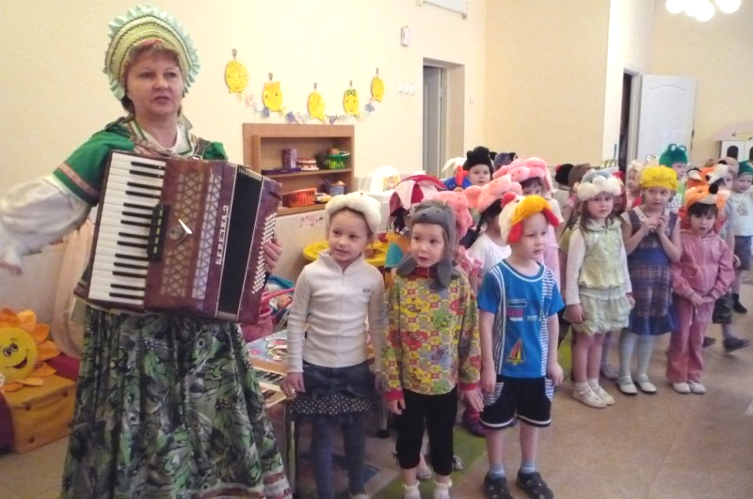
В святочные дни издавна ходили Ряженые. Вот и в нашем детском саду ряженых уже ждали. Побывали ряженые (дети старших групп) у малышей, и у детей средней группы. Заглянули в кабинет к медикам и бухгалтеру, заместителю заведующего, были и у поваров. Хозяева всех помещений от души угостили ряженых сладостями. А дети младшей и средней групп накануне сами слепили печенье. А ряженые набрав кучу гостинцев поровну подели друг с другом.

